宿州市教师查看数字化奖状的方式
- 在【钉钉工作台】-【成长宝】应用中查看自己所有的数字化奖状证书（条件是本单位已经在【钉钉工作台】开通【成长宝】）。

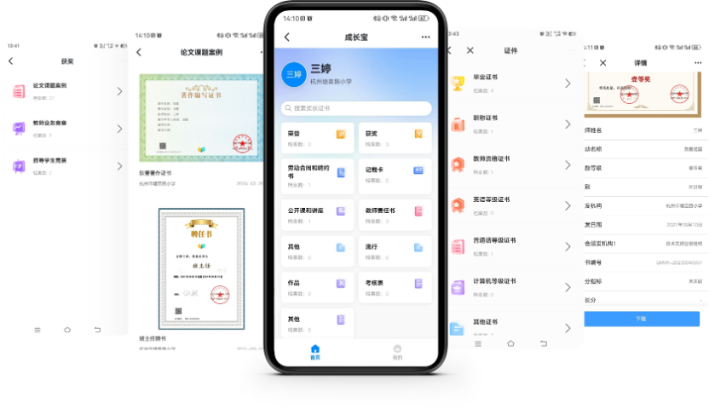

- 在电脑端下载
在电脑端输入网址：https://dcm.quanshu123.com/admin/certificate?corpId=dd73ab784e823a64310a800c10664a802ccb9f859f511cee0f1514b07c148cfc
按提示输入相关信息查阅下载获奖证书。

- 在宿州市教体局数字证书查询网站下载
- 打开宿州市教体局公众号-智慧教育-奖状证书查询
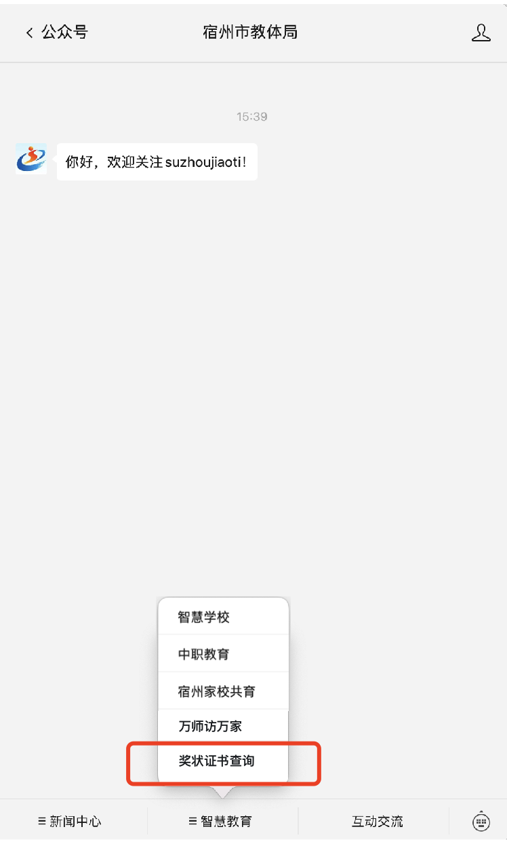

- 在微信端“成长宝”小程序中查看
- 微信扫码打开成长宝小程序

- 在“成长宝”中，完成实名认证后，即可查看自己的数字化奖状证书
